На дату 28.01.2021г
Металлобаза «Стальной» www.stalnoy.by
Адрес: ул. Масюквощина 28В
+375 29 6666177
Частное предприятие "ГринРивер" +375 33 6666177
+375 25 6666177

Прайс на 3 д панель еврозабора

* для обладателей карты постоянного клиента скидка на европанели 10%-12%
* При единовременной покупке Цвета: 6005 - зеленый
от 10 панелей — скидка 5% 7016 - серый графит
от 20 панелей — скидка 10% 8017 - коричневый

Серия «Лайт 3/4»
размер ячейки: 200х50мм; вертикальная проволока: ф 3мм; горизонтальная проволока: ф 4мм; ширина панели: 2,5м
высота м | кол-во ребер жесткости | полимер +цинк | оцинкованное покрытие
 |  | цена с НДС | цена с НДС
1,23 | 3 | 36,90 | 33,10
1,53 | 3 | 43,50 | -
1,73 | 3 | 48,30 | -
2,03 | 4 | 56.60 | -

Серия «Классик 4/4»
размер ячейки: 200х50мм; вертикальная проволока: ф 4мм; горизонтальная проволока: ф4мм; ширина панели: 2,5м
высота м | кол-во ребер жесткости | полимер +цинк | оцинкованное покрытие
 |  | цена с НДС | цена с НДС
1,23 | 3 | 45,90 | -
1,53 | 3 | 53,80 | -
1,73 | 3 | 59,70 | -
2,03 | 4 | 70,40 | -

Столбики серии "Классик" 56х36х1,5мм

высота м | полимерное покрытие +цинк | оцинкованное покрытие
2,0 | 24,20 | -
2,2 | 26,20 | -
2,5 | 29,30 | -
2,7 | 31,80 | -
3,0 | 35,90 | -

Крепежные элементы для евроограждения
 | Наименование | Ед. измер | Опт цена | Розн цена
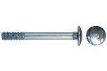 | Болт M8х25, цинк DIN 603 | шт | 0,31 | 0.35 руб
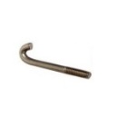 | Болт крюк М8х80 нержавеющая сталь | шт | 2.25 | 2,50
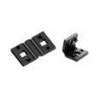 | Вкладыш пластиковый панельного держателя 4мм РП | шт | 0.20 | 0.22
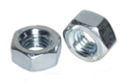 | Гайка М8 DIN 934 | шт | 0.07 | 0.07
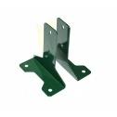 | Комплект опор анкерных съемных 130 Zn | шт | 18,00 | 20,00
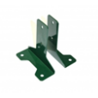 | Комплект опор анкерных съемных 130 Zn+RAL6005 | шт | 20,00 | 22,00
 | Крепеж скоба оцинкованная маленькая | шт | 0.45 | 0.50
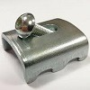 | Крепеж скоба оцинкованная | шт | 1.20 | 1.50
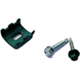 | Скоба полимерном покрытии с саморезом  (RAL 6005, 7016, 8017) | шт | 1.30 | 1.70
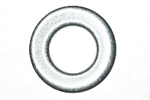 | Шайба М8 цинк DIN 125 | шт | 0,06 | 0.07
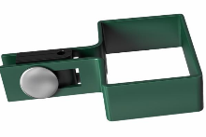 | Комплект Хомут концевой 36х56 Zn+ППЛ RAL 6005,7016,  8017 | шт | 5,35 | 5,95
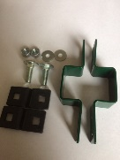 | Комплект Хомут промежуточный 36х56 Zn+ППЛ RAL 6005, 7016, 8017 | шт | 4.80 | 4,30
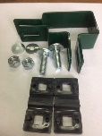 | Комплект Хомут угловой 36х56 Zn+ППЛ RAL 6005 | шт | 5.83 | 6.48

